
0
2012.12.28
硫磺市场周报告

责任编辑：韩月霞
电 话：86-010-58303498
传 真：86-010-58303388
编辑邮箱：hyx@chinaccm.com
地址：北京市朝阳区高碑店盛世龙源12号楼（邮编：100022）

硫磺市场周报目录

一、本周国际市场 3
1.1国际价格参考 3
1.2中国进口硫磺到岸价格走势图 4
1.3国际市场动态 4
二、本周国内市场 5
2.1国内炼厂硫磺价格走势图 5
2.2港口港存及成交价格参考 5
2.3中国硫磺市场区域参考价 6
2.4中国硫磺市场一周评述及后市预测 6
三.上游产品 7
四.下游相关产品 7
五.影响因素 8

责任编辑： 韩月霞
手 机: 18600598082
电 话: 010-58303498
传 真: 010-58303388
E-mail: hyx@chinaccm.com
Q Q ： 67922184

一、本周国际市场

1.1国际价格参考
产品 | 区域 | 12月28日价格(美元/吨)
产品 | 区域 | 合同价 | 现货价
硫磺(固态散装） | FOB温哥华（下半年）2012 | 185-200 | 150-155
硫磺(固态散装） | FOB温哥华（四季度）2012 | 185-190 | 150-155
硫磺(固态散装） | FOB中东（下半年）2012 | 175-180 | 140-150
硫磺(固态散装） | FOB中东（四季度）2012 | 156-162 | 140-150
硫磺(固态散装） | FOB Adnoc 2012年11月 | 165 | --
硫磺(固态散装） | FOB 伊朗 | -- | 135-140
硫磺(固态散装） | FOB黑海（块粉-颗粒）（2012四季度） | 142-155 | 140-150
硫磺(固态散装） | 美国海湾 四季度2012 | 170-175 | 148-168
硫磺(固态散装） | FOB加勒比海15,000t以下 | -- | --
硫磺(固态散装） | CFR巴西 四季度2012 | 200-205 | 174-195
硫磺(固态散装） | CFR地中海10,000t以下（2012下半年） | 100-130 | 125-135
硫磺(固态散装） | CFR北非 下半年2012 | 210 | 170-180
硫磺(固态散装） | CFR北非 四季度2012 | 170-185 | 170-180
硫磺(固态散装） | CFR印度 | -- | 175-178
硫磺(固态散装） | CFR中国（四季度）2012 | 165-170 | 165-170
硫磺（液态） | CFR坦帕/佛罗里达（2012四季度） | 160 | --
硫磺（液态） | CFR比.荷.卢联盟（2012四季度） | 195-208 | --
硫磺（液态） | CPT 西北欧 （2012四季度） | 230-250 | --

1.2中国进口硫磺到岸价格走势图
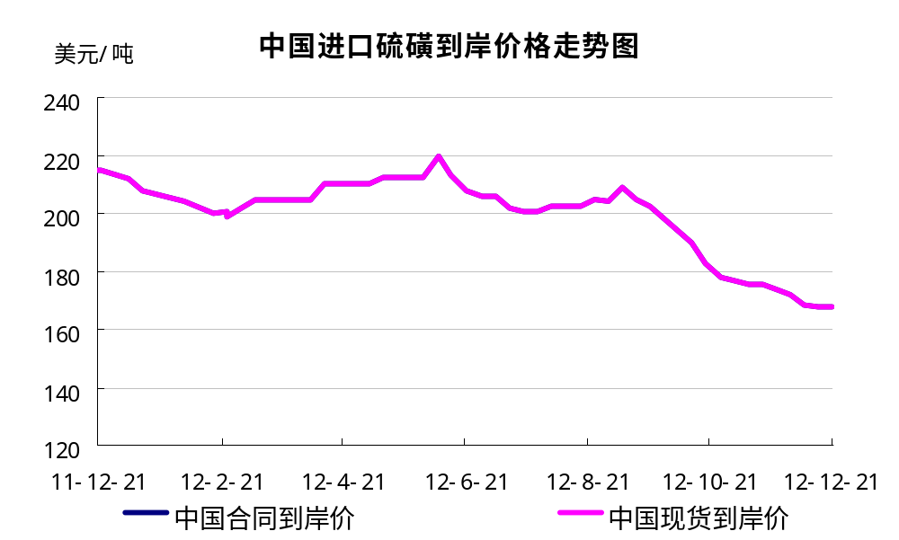

1.3国际市场动态
新年预示着硫磺贸易的变化将更多地转向现货定价
硫磺市场动荡的一年以价格的下滑走势结束于第四季度，贸易中的很多玩家迎接一个新的过渡阶段的业务，将更强调将销售合同与目前的市场价格相关联，使得贸易更加容易。沙特阿美贸易/沙特和Tasweeq /卡塔尔2013年的安排正朝着这些营销方式发展。沙特阿美贸易已经与几位贸易商商定的每月沙特合同价格建立在中旬- 140S /吨的基础上，2013年1月装载机。交易商感到鼓舞的是以前的涉及生产商设定晚3个月固定价格的风险将减少。
在市场前景方面，在中国已与一些最终用户达成160S /吨CFR的价格下限，这没有办法确定是否是价格底部了。中石化仍然是定期下跌国内价格，中国石油仍然在中国拥有大量未售出的股票。前苏联和加拿大开始较低的冬季供应，在中国宣布延长化肥出口窗口的积极因素，虽然国际磷肥不强，大多数观察家不相信这是硫磺价格回升开始的一个主要因素。在很大程度上将取决于未来季度公布的磷肥操作水平上。接下来的交易价格走向将更多取决于印度，在印度PPL和FACT12月20日同时关闭新的招标。
主要硫的最终用户是可以理解的，如北非主要的磷肥生产商在2013年第一季度的价格在$ 160S /吨CFR AG吨位。都发生了不谈判，到目前为止，关于前苏联的价格，与贸易公司于2013年在俄罗斯的销售安排仍在等待确认。

二、本周国内市场

2.1国内炼厂硫磺价格走势图
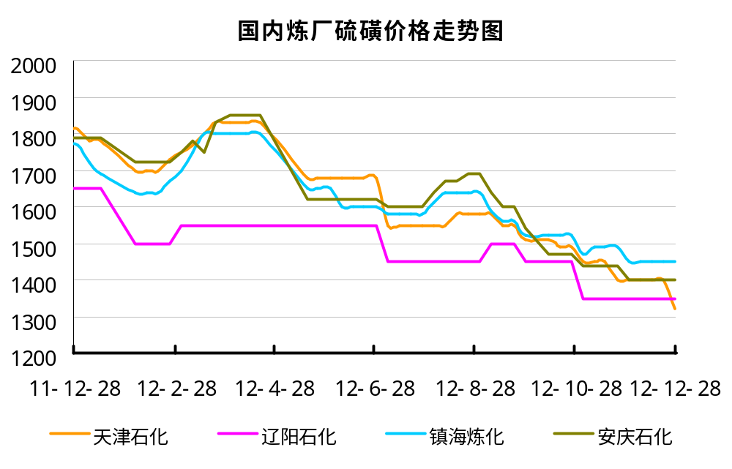

2.2港口港存及成交价格参考
港口 | 库存（万吨） | 成交参考价 | 备注
南通港 | 47 | 1320-1330 | 散货
防城港 | 72 | 1350 | 散货颗粒价
湛江港 | 10 | -- | 散货颗粒
北海港 | 7 | -- | 均为厂家囤货
镇江港 | 24 | 1340-1350 | 散货颗粒价，保税货3000 吨
青岛港 | 10.8 | 1340-1350 | 颗粒散货价，黄岛港约6.5 万吨
天津港 | -- | -- | --
日照港 | 3.3 | -- | --
龙口港 | 3.4 | -- | 含液硫8000吨
合计 | 177.5 | --

2.3中国硫磺市场区域参考价
省市及地区 | 固体硫磺成交价格（元/吨） | 液体硫磺成交价格（元/吨）
东北 | 1150-1400 | 1250-1350
华北 | 1280-1350 | 1210-1290
沿江 | 1390-1410
山东 | 1320 | 1240-1290
华东 | 1360-1450 | 1310-1390
华南 | 1290-1530
西南 | 1230-1360
西北 | 1300-1350

2.4中国硫磺市场一周评述及后市预测
本周炼厂方面硫磺价格变动不大，仅中石化山东华北地区硫磺价格下调50-100 元/吨，市场成交情况一般，其他炼厂价格挂稳。由于下游磷肥市场起色不大，冬储价格不明朗，在后期走势仍不明确的情况下，多数工厂仍以观望为主，采购谨慎，短期内对硫磺需求量难以放大。而年底贸易商面临资金回笼压力，部分港口有低价抛货现象，也有部分工厂开始询货，抄底采购意味浓。
港口方面：目前中国港口进口硫磺库存约1787.5万吨。目前南通港散货颗粒报价1320-1330 元/吨，成交量较少；南通港库存约47 万吨。青岛港散货颗粒报价1340-1350 元/吨，块粉报价1280-1300 元/吨，成交清淡。青岛加黄岛库存约10.8 万吨。镇江港库存约24万吨，场内现货成交量仍有限，近来贸易商操盘心态趋稳，昨日听闻宜化招标，8万吨现货，7万吨期货，业者对后市逐渐看好。近来听闻颗粒磺在1350元/吨有成交，量不大。12月底1月初预计仍有3船到港，其中一船颗粒磺为贸易商货源；另外两船为工厂货源，总量在9万吨左右。防城港进口硫磺库存目前在72万吨左右，近来港口成交量仍有限，贸易商操盘心态趋稳。预计明日到一船2万吨的颗粒硫磺，货主为祥丰化肥厂。
后市预测：2013 年关税出口政策出台虽然给磷肥市场增加了信心，但由于磷肥企业产能过剩问题仍然存在，下游采购依然谨慎，短期内硫市供需矛盾难以缓解，故后期中国硫磺市场依旧看弱势盘整为主。

三.上游产品
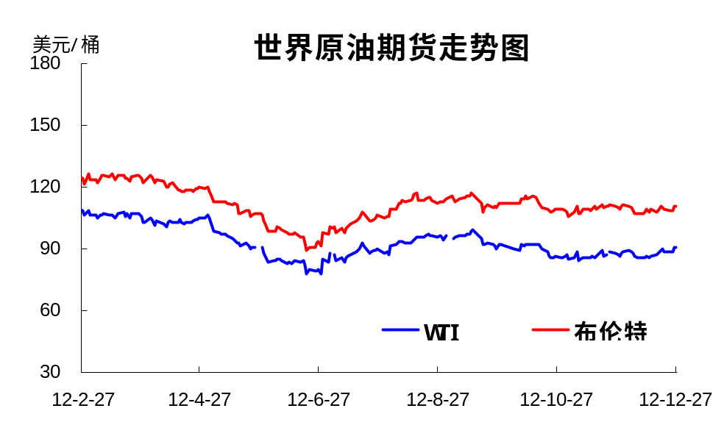

本周国际原油价格在90.13-90.98美元/桶震荡。临近年末，美国两党财政谈判再度陷入僵局。尽管上周五公布的部分经济数据有所好转，但些许利多因素难以抵消“财政悬崖”隐患带来的负面冲击。截止本周三（12月26日），因中东局势稳定性重新成为关注重点，且美国房价数据较为良好，纽商所原油期货结算价上涨2.7%，纽商所原油期货结算价涨2.37美元，至每桶90.98美元，创10月18日以来最高结算水平。ICE布伦特原油期货涨2.27美元，至每桶111.07美元。近月RBOB汽油期货合约结算价涨6.5美分，至每加仑2.816美元。取暖油期货结算价涨4.9美分，至每加仑3.051美元。
纽约原油期货价格周三上涨，收盘逼近每桶91美元，主要由于市场对美国当局可能会在年底以前达成有关“财政悬崖”的预算协议的前景感到乐观。美国财政危机迫在眉睫，奥巴马总统宣布将提前结束休假返回华盛顿，继续与共和党方面就增税和全面开支削减措施自行启动等问题的谈判，投资者对预算协议能够在年底之前达成以避免财政悬崖局面出现的预期转向乐观，对能源产品的需求前景有积极带动，原油期货受到提振，油价震荡大涨。中东局势方面，投资者也关注伊朗方面可能出现的政治紧张局势，评估对全球原油市场供应方面的可能影响，原油价格大涨。

中华商务网预测，由于美国汽油和住宅取暖油库存较为紧张，宏观消息方面任何有利于油价的风吹草动都会令石油走高。预计年底前油价可能会再上涨2美元。

四.下游相关产品
一铵：本周磷酸一铵市场保持向好态势，近期多数厂家表示前期接单情况较好，多以小单为主，近期以执行订单居多，走货正常。近日安徽、江苏地区部分厂家价格有小幅上调，幅度在10-20 元/吨左右，整体接单情况向好。目前55%粉铵主流出厂报价2300-2350 元/吨之间，成交价（现汇或承兑）在2280-2350 元/吨左右；58%粉铵出厂报价2500-2550 元/吨左右。近期下游需求比前期有所增多，复合肥厂开工情况转好，由于近一周氮肥和钾肥价格均处于稳中向好态势，尤其是尿素仍在稳中上行，对目前冬储市场备肥信心有所提升，因此对原料的采购也有所增多，所以近日一铵的需求及走货情况都有转好趋势，价格上涨仍是局部地区，其他地区在需求的带动下也不乏会出现反弹。海关数据显示，2012 年11 月中国磷酸一铵进口量0.151 吨，进口金额1442 美元，出口量6.3 万吨，同比增长8.6%，出口金额3040.2 万美元。
二铵：国内二铵冬储市场在缓慢运行中，省级经销商备货处于“正在进行时”，多以前期签单为主，由于明年市场需求及价格仍存变数，因此目前也不会大量签订单，走货仍以保底或暂定价为主，或与厂家执行联储联销政策，终端市场经销商有少数开始拿货，但多数都是观望为主，目前出口关税政策的出台，有助于市场信心的提升，但仍要看需求走货情况。目前64%含量的二铵东北到站暂定价在3200-3300 元/吨左右，厂家走货多以老客户订单为主，出货正常。近期二铵企业开工率仍保持在7 成左右。据海关数据显示：2012 年11 月中国磷酸二铵进口量0.003 吨，进口金额162 美元；出口量44.8 万吨，出口金额24770 万美元，平均单价553.3 美元/吨，1-11 月累计出口361.5 万吨，去年1-11 月累计373.9 万吨，同比下降3.34%。虽然从量上差得不多，但今年的出口价格与去年却相差甚远。

五.影响因素
- 港口成交小单为主，库存下降缓慢；
- 下游磷肥市场起色不大，冬储价格不明朗；
- 国际硫磺到岸价格低位持稳；
- 国内炼厂成交下滑，影响市场心态；

